Modelado

Samuel Jurado Quintana, Juan García Ruíz, Jesús Parejo Aliaga, Pedro Diaz Gutierrez, Alejandro Garau Madrigal

1. **Explica la diferencia entre modelo, metamodelo y meta-metamodelo.**

El modelo es una representación de un sistema real, el metamodelo una representación de los modelos y el meta-metamodelo la representación de los meta-metamodelos.

1. **¿Por qué no hablamos de meta-meta-metamodelo?**

Porque el meta-metamodelo es el modelo del propio meta-metamodelo y por tanto no puede existir un meta-meta-metamodelo.

1. **Explica la diferencia entre los conceptos "Clase", "Tipo", "Plantilla", "Instancia", "Modelo" y "Sistema"**

Una clase es el conjunto de elementos que satisfacen un tipo y un tipo es un predicado que caracteriza un conjunto de elementos. Una plantilla es la especificación de características en común de una colección de elementos en suficiente detalle como para poder instanciar un elemento. Una instancia es un modelo encapsulado de una entidad. Un modelo es una representación o especificación de un sistema, desde un determinado punto de vista y con un objetivo concreto y un sistema es un grupo de unidades que interactúan regularmente o son interdependientes y forman un todo integrado.

1. **Desarrolla un modelo con los conceptos anteriores ("Clase", "Tipo", "Plantilla", "Instancia", "Modelo" y "Sistema") y sus posibles relaciones.**

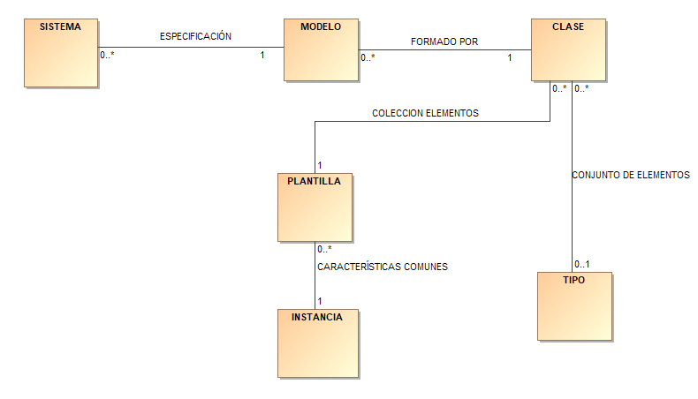

1. **La definición de un concepto puede realizarse de manera extensional o intensional. Explica la diferencia entre ambos tipos de definición.**

La definición de un concepto de manera extensional es dando un conjunto de posibles instancias, sin embargo, la manera intensional es dando una propiedad común por todas sus instancias.

1. **Un concepto concreto puede definirse de manera más sencilla de forma extensional o intensional. Pon un ejemplo de concepto que se defina de forma extensional, y otro que se defina de forma intensional. Justifica la respuesta.**

Un ejemplo de concepto definido de forma extensional, una lista de todos los números pares: {2, 4, 6, 8, 10…}

Un ejemplo de concepto definido de forma intensional, el conjunto de todos los números pares que se define como {2x | x ∈ ℕ}

1. **¿Existen conceptos que no pueden definirse de forma extensional? Pon un ejemplo y justifica la respuesta.**

Sí, existen, por ejemplo Unicornio. No podemos dar un conjunto de posibles instancias debido a que es una clase que no se puede instanciar en el mundo real, por tanto, solo podemos dar propiedades en común, como es, que tengan un cuerno.

1. **Los lenguajes de programación orientados a objetos (LOO), como Java, ofrecen las clases como mecanismo básico para implementar conceptos. Decidir, ilustrándolo mediante ejemplos, si la noción de clase en un LOO se corresponde con una definición extensional o intensional de los conceptos correspondientes o con un híbrido entre ambas.**

La clase en un LOO se corresponde con una definición intensional, porque para que existan instancias en los LOO, primero tiene que existir la clase. Por tanto no puedes dar un conjunto de instancias hasta que no se haya definido primero un comportamiento en común, es decir, definiendo de manera intencional el concepto.

1. **Discutir, justificando por qué, si las siguientes afirmaciones son correctas:**

**a) Los diagramas UML creados durante el desarrollo de un sistema de software son un modelo de la implementación de dicho sistema.**

No. Porque el UML modela el sistema que queremos implementar, pero no la implementación en sí.

**b) El sistema que se quiere informatizar es un modelo de la implementación de dicho sistema.**

No, los sistemas nunca son modelos, puesto que los modelos se crean a partir de sistemas reales.

**c) Los diagramas UML creados durante el desarrollo de un sistema de software son un modelo del sistema que se quiere informatizar.**

Sí. Porque el UML parte de un sistema real.

**d) La implementación de un sistema de software es un modelo del sistema que se quiere informatizar.**

Sí. Una buena implementación parte de un diagrama UML del sistema a informatizar.

**e) La documentación del sistema software implementado es un modelo de dicho sistema.**

Sí. Explica con lenguaje natural lo que hace la implementación software.

1. **Entre dos clases es posible definir una relación de herencia (o subtipo). ¿Tiene sentido hablar de una relación de herencia entre dos relaciones? Justifica tu respuesta.**

No tiene sentido puesto que las relaciones no tienen tipo, y por tanto no puedes definir una relación de subtipo de algo que no tiene tipo.